**BUKTI KORESPONDENSI**

**ARTIKEL JURNAL NASIONAL TERAKREDITASI**

فعالية تعليم اللغة العربية على أساس الذكاء الاصطناعي (AI) في كلية الاقتصاد و الأعمال الإسلامية : Judul Artikel

جامعة سيد على رحمة الله الإسلامية الحكومية بتولونج أكونج

Jurnal : Kilmatuna: Jurnal Pendidikan Bahasa Arab, 2024, Volume 4,

No.2, Hlm.195-217.

Penulis : Siti Ulin Ni’mah Mz

|  |  |  |
| --- | --- | --- |
| No. | Perihal | Tanggal |
| 1. | Bukti konfirmasi submit artikel dan artikel yang disubmit | 30 Oktober 2024 |
| 2. | Bukti konfirmasi review dan hasil review | - |
| 3. | Bukti konfirmasi review dan respon reviewer | - |
| 4. | Bukti konfirmasi keputusan editor siap cetak | 31 Oktober 2024 |
| 5. | Bukti konfirmasi artikel published online | 31 Oktober 2024 |

1. **Bukti Konfirmasi Submit Artikel dan Artikel yang Disubmit (30 Oktober 2024)**

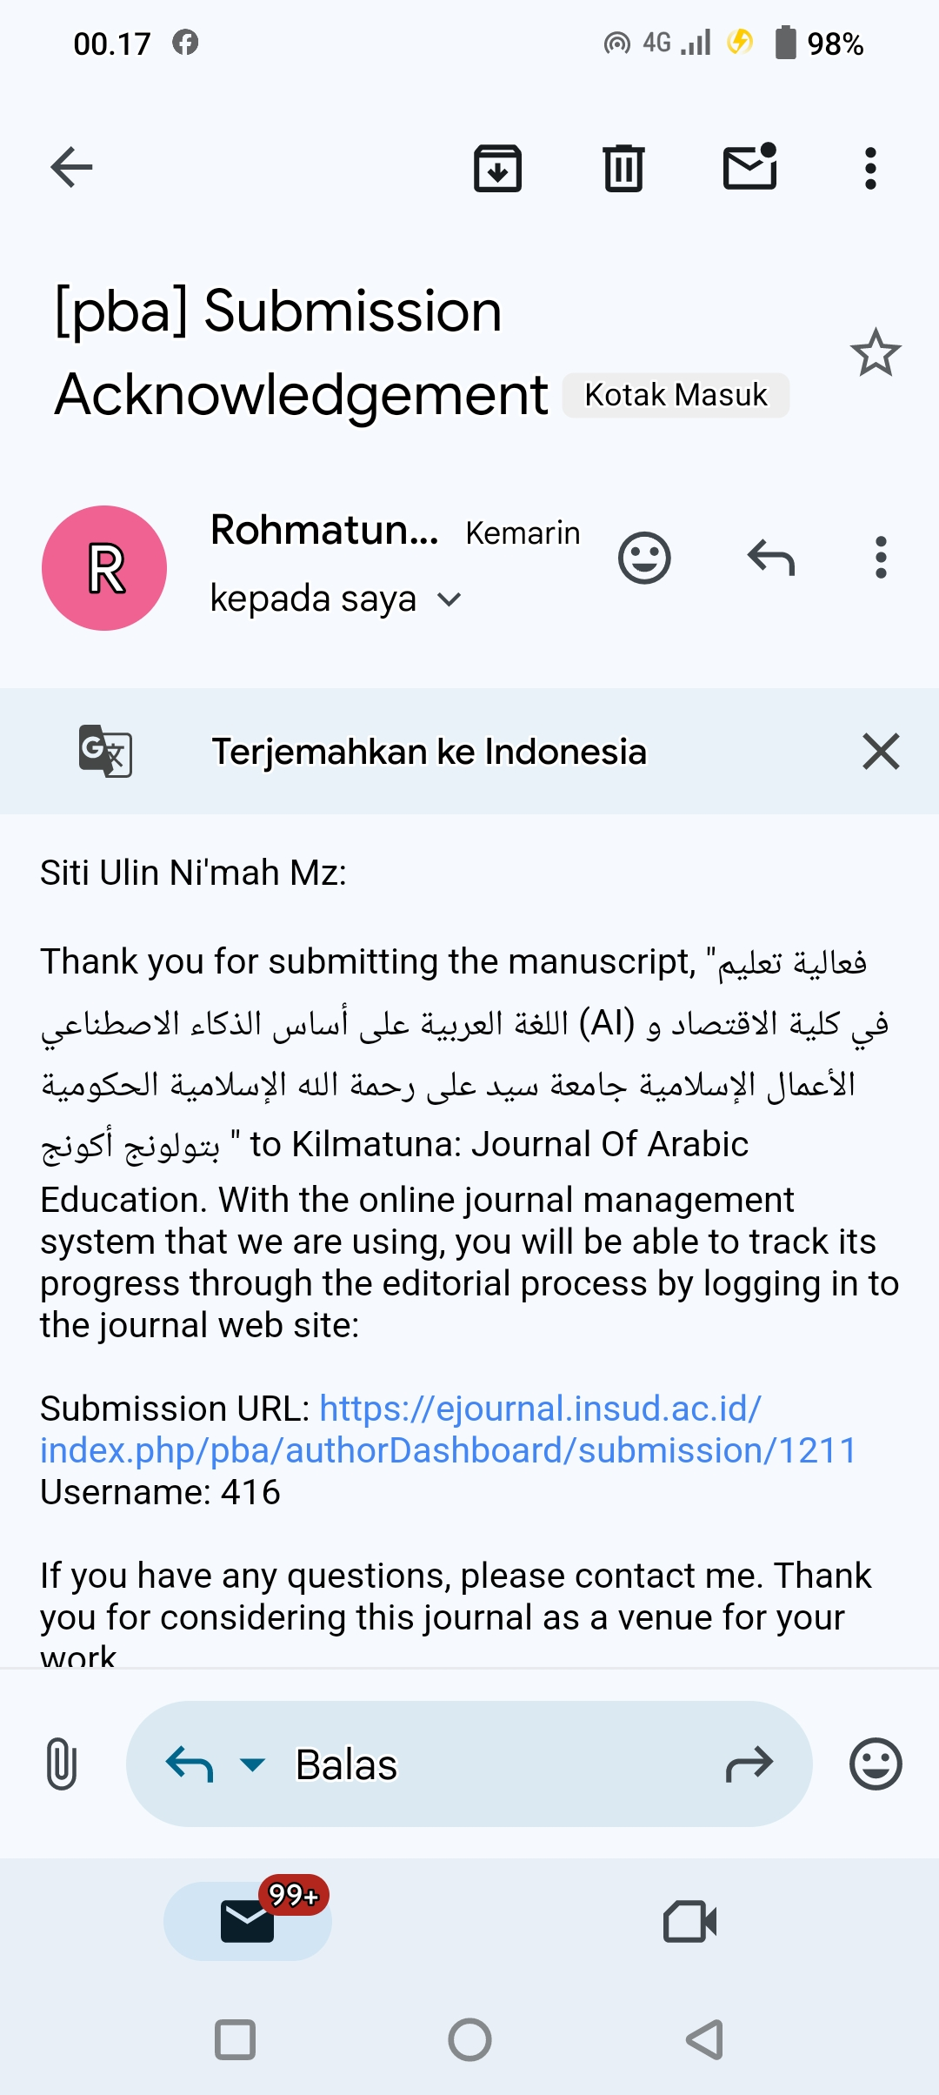

**فعالية تعليم اللغة العربية على أساس الذكاء الاصطناعي (AI) في كلية الاقتصاد و الأعمال الإسلامية**

**جامعة سيد على رحمة الله الإسلامية الحكومية بتولونج أكونج**

**الخلاصة**

في السنوات الأخيرة, مما يجذب انتباه المعلمين, كل من الأساتيذ و المحاضرين هو استخدام الذكاء الاصطناعي **(**AI**)** كوسيلة للتعليم الرقمي. العديد من التطبيقات و الميزات الذكاء الاصطناعي **(**AI**)** التي يمكن استخدامها في تعليم اللغة العربية. في تعليم القواعد و الترجمة استخدام الميزات مثل *Neural Machine Translation (*NMT*), Google Translate, ChatGPT.* في تعليم مهارة الاستماع و الكلام, يمكن استخدام تطبيقات ICSApp *(I Can See Application)* و *Chatbot*. أما في تعليم مهارة القراءة و الكتابة يمكن استخدام تطبيقة AI Canva. أغراض هذا البحث هو لتعريف فعالية تعليم اللغة العربية من خلال استخدام الذكاء الاصطناعي **(**AI**)** كوسيلة التعليم الرقمي. طريقة البحث المستخدمة هي المنهج النوعي مع الوصفي النوعي. و البحث يستخدم تقنيات جمع البيانات الاستبيانات, و الملاحظة المشاركة, و تحليل الوثائق. مصادر البيانات هذا البحث هي الطلاب, و المحاضر, و الوثائق. نتائج هذا البحث هي وصف لفعالية تعليم اللغة العربية على أساس الذكاء الاصطناعي (AI) في كلية الاقتصاد و الأعمال الإسلامية جامعة سيد على رحمة الله الإسلامية الحكومية بتولونج أكونج و مستوى الفعالية جيد. نتائج الاستطلاع توضح أن تعليم اللغة العربية تشغيل فعالا و معظم الطلاب يعطي إستجابة إيجابية على استخدام الذكاء الاصطناعي **(**AI**)** كوسيلة للتعليم الرقمي.

الكلمات الرئيسية: الذكاء الاصطناعي, كفاءة الغة العربية, التعليم الرقمي.

***Abstract***

*In recent years, what has attracted the attention of educators, both teachers and lecturers is the use of Artificial Intelligence as a digital learning media. They are many AI aplications and features that can be used in Arabic language learning. In learning translation, and grammar, AI features can be used, like Neural Machine Translation* (NMT)*, Google Translate and ChatGPT. ICSApp (I Can See Application) and Chatbot can be used in learning listening and speaking skills. As for learning writing and reading skills, the Canva AI application can be used. The purpose of this research is to determine the effectiveness of Arabic language learning at the Faculty of Islamic Economics and Business at UIN Sayyid Ali Rahmatullah Tulungagung by utilizing AI as a digital learning media. The method used was a qualitative with descriptive qualitative research type. Data is collected through questionnaires, participatory observation, and analysis of documents. The data sources in this researh are students, lecturer, and documents.. The result of this research are description of the effectiveness Arabic language learning based on AI at the FEBI at UIN SATU Tulungagung and the level of effectiveness is good. The survey results explain that Arabic language learning is running effectively, the majority of students gave very positive reactions to the use of AI as a digital learning media.*

*Keywords: Artificial Intelligence, Arabic Language Competency, Digital Learning.*

**Abstrak**

Dalam beberapa tahun terakhir ini, yang menarik perhatian para pengajar, baik guru maupun dosen adalah pemanfaatan *Artificial Intelligence* (AI) sebagai media pembelajaran digital. Banyak aplikasi dan fitur AI yang dapat digunakan dalam pembelajaran bahasa Arab. Dalam pembelajaran gramatikal dan tarjamah dapat digunakan fitur AI, seperti *Neural Machine Translation (*NMT*), Google Translate* dan *ChatGPT.* Dalam pembelajaran keterampilan istima’ dan kalam dapat digunakan aplikasi ICSApp *(I Can See Application)* dan *Chatbot*. Adapun dalam pembelajaran keterampilan *qira’ah* dan *kitabah* dapat digunakan aplikasi AI Canva. Penelitian ini bertujuan untuk mengetahui keefektifan pembelajaran bahasa Arab di FEBI UIN SATU Tulungagung dengan memanfaatkan AI sebagai media pembelajaran digital. Metode yang digunakan adalah pendekatan kualitatif dengan jenis deskriptif kualitatif. Teknik pengumpulan data menggunakan angket, observasi partisipatif, dan analisis dokumen. Sumber data dalam penelitian ini adalah mahasiswa, dosen, dan dokumen. Hasil penelitian ini adalah deskripsi keefektifan pembelajaran bahasa Arab berbasis AI di FEBI UIN SATU Tulungagung dan tingkat efektivitasnya baik. Hasil survei menjelaskan bahwa pembelajaran bahasa Arab berjalan secara efektif, mayoritas mahasiswa memberikan reaksi sangat positif pada pemanfaatan AI sebagai media pembelajaran digital.

***Kata Kunci: Kecerdasan Buatan, Kompetensi Bahasa Arab, Pembelajaran Digital.***

**١. المقدمة**

تتطور التكنولوجيا بسرعة و يمكن ملاحظة ذلك من خلال وجود ابتكارات جديدة و اكتشافات جديدة و البحث وضرورة أن يكون العمل البشري فعالية و كفاءة. ظهرت العديد من الاكتشافات الجديدة, سواء من قطاعي الأجهزة و البرمجيات. كمثال على الأجهزة هو اكتشاف أجهزة الكمبيوتر و الهواتف الذكية بشكل متزايد. و من ناحية أخرى, تتطور البرمجيات بشكل متزايد أيضا, مثل التطبيقات و البرامج الذكاء الاصطناعي**.[1]** و هذا الحال سيكون له تأثير على حياة الإنسان.

الذكاء الاصطناعي **(**AI**)** هو الذكاء الذي يشبه الذكاء البشري مثل اللغة, و السمعية, و البصرية, و السمعية البصرية.[2] يستطيع الذكاء الاصطناعي أن يساعد في اتخاذ القرارات أو حل المشكلة. الطريقة التي يعمل بها الذكاء الاصطناعي هي من خلال الجمع بين مجموعات البيانات و علوم الكمبيوتر لصنع معلومات جديدة و حل المشكلة. هناك نوعان من الذكاء الاصطناعي, هما: ذوي مستويات الذكاء العالية و الذكاء الضعيف. الذكاء العالية هو الذكاء الاصطناعي الذي لديه القدرة على التفكير و التصرف مثل الإنسان. أما الذكاء الضعيف هو الذكاء الاصطناعي المصمم خصيصا بمساعدة الإنسان أو لم يقدر على أن يكون مثل الإنسان.[3] يستمر الذكاء الاصطناعي في تطور المجالات المختلفة بما في التربية و التعليم.

لقد شهد تطوير الذكاء الاصطناعي تقدما سريعا في السنوات الأخيرة, بما في ذلك التحسينات في الذكاء الآلي و التعليم العميق الذي يمكن أنظمة الذكاء الاصطناعي من معالجة الوظائف المعقدة مثل ترجمة اللغة, و معالجة الصور, و التعرف على الوجه. بالإضافة على ذلك, يجمع الذكاء الاصطناعي بين البيانات الضخمة و الحوسبة السحابية لتحسين أدائه.[4] و قد شجع ذلك على تطوير تطبيقات الذكاء الاصطناعي في عالم التربية و التعليم , على سبيل المثال الذكاء الاصطناعي كوسيلة التعليم الرقمي.

يشير وسيلة التعليم الرقمي إلى أدوات التعليم أو الموارد التي تستخدم التكنولوجيات الرقمية, مثل أجهزة الكمبيوتر, الأجهزة المحمولة أو البرامج الخاصة لتقديم المواد التعليمية.[5] و يشمل ذلك أشكالا مختلفة, مثل الكتب الإلكترونية, و مقاطع الفيديو التعليمية عبر الإنترنيت, و المحاكاة التفاعلية, و منصات التعليم الإلكتروني وغيرها. تستخدم وسيلة التعليم الرقمي مزايا التكنولوجيا لتوفير تجربة تعليمية أكثر مرونة, يمكن الوصول إليها بسهولة, و مصممة في بعض الأحيان لتناسب الاحتياجات الفردية.[6] هذا يمكن للطلاب أن يتعلموا في أي وقت و أي مكان, و الوصول إلى مجموعة متنوعة من الموارد التي تدعم التعليم. و بصرف النظر عن ذلك, فإن استخدام البيانات و التحليلات في وسيلة التعليم الرقمي يمكن أن يساعد المحاضر على فهم تطور الطلاب بشكل أكثر عميقا و تقديم التعليقات أكثر تركيزا. في عالم التعليم الحديث, تلعب وسيلة التعليم الرقمي دورة مهمة في زيادة فعالية التعليم و إمكانية الوصول إليه.[7]

يشير الذكاء الاصطناعي كوسيلة التعليم الرقمي إلى استخدام تكنولوجيا الذكاء الاصطناعي في سياق تعليمي. يمكن الذكاء الاصطناعي في تطوير الحلول التعليمية المناسبة بالاحتياجات الفردية من خلال تحليل البيانات الواردة من الطلاب, تقييم مستوى الفهم, و تقديم توصية التعليم المناسب.[8] هذا يشمل أنظمة توصية محتوى التعليم, والمعلمين الافتراضيين الذين يمكنهم تقديم المساعدة في الوقت الفعلي, و التييم التلقائي على أساس فهم الطالب. مع الذكاء الاصطناعي يصبح التعليم أكثر تفاعلية, و تخصيصا, و قابلية للتخصيص, و يسمح للمعلمين لتعريف تقدم الطلاب أحسنا.[9] و يمكن أيضا استخدام الذكاء الاصطناعي لتطوير المنهج الدراسي أكثر ديناميكية و استجابة, تحسين تجربة التعليم عبر الإنترنيت و تقديم البصيرة القيمة لاحتياج التعليم في المستقبل.

التطبيقات وميزات الذكاء الاصطناعي التي يمكن الاستفادة منها في تعليم اللغة العربية مثل: *Neural Machine Google Translate,* *ChatGPT, Translation* (NMT), و يمكن استخدام الميزات الثلاثة في تعليم القواعد و الترجمة. و في تعليم مهارة الاستماع و الكلام, يستطيع استخدام تطبيقات *ICSApp* (*I Can See Application*)و .*Chatbotو أما في تعليم مهارة القراءة و الكتابة,* يستطيع استخدام تطبيقة AI Canva. يستخدم المحاضر و الطلاب هذه التطبيقة لأنها مجانا, و لكن هناك أيضا مدفوعة الأجر.

من المتواقع أن يكون الطلاب في برامج دراسة الاقتصاد الشرعي و إدارة الأعمال قادرين على فهم مواد اللغة العربية و إتقانها التي يتم تدريسها. و لكن أعظم منهم أقل اهتماما بتعلم اللغة العربية بسبب انخفاض دافعية التعلم, و بيئة التعلم غير الداعمة, و انخفاض مهارات اللغة العربية الأساسية, لأن أعظم الطلاب متخرجون في المدرسة الثانوية الحكومية و المدارسة الثانوية المهنية. لذالك هو لم يدرسوا اللغة العربية قط. و بالتالي يتعين على المحاضر أن يستخدم وسيلة التعليم المناسبة حتى يتمكن الطلاب من تحسين كفاءتهم في اللغة العربية. أحد الجهود التي يعملها المحاضر هو استخدام وسيلة التعليم المتعمدة على الذكاء الاصطناعي, لأن الذكاء الاصطناعي غيّر نموذج التعليم في الدراسات العليا.

من خلال هذا البحث, سيوضح الؤلف فعالية تعليم اللغة العربية على أساس الذكاء الاصطناعي من خلال استخدامه كوسيلة التعليم الرقمي, سواء كان في تعليم القواعد و الترجمة, و تعليم مهارة الاستماع و الكلام, و *تعليم مهارة القراءة و الكتابة. تم إجراء الأبحاث السابقة التي يستند إليها هذا البحث يعملها إيرما رحميانتي و محمد عارفين العطاس سنة ٢٠٢٣ يعني* استخدامالذكاء الاصطناعي كوسيلة التعليم الرقمي في برنامج تطوير اللغات الأجنبية في الجامعة الإسلامية الحكومية بمادورا. نتائج هذا البحث هي يستطيع استخدام تطبيقة AI Canva في تعليم مهارة الاستماع و مهارة الكلام, و *مهارة القراءة و* مهارة *الكتابة. لقد أثبت* تطبيقة AI Canva على أنه ألة فعالة و كفاءة في تعليم اللغة العربية القائم على التعليم المختلط.[10] و إلى جانب ذلك البحث الذي يعمله ألفيان و آخرون *سنة ٢٠٢٢* يعني استخدام وسيلة التعليم السمعية البصرية على أساس تطبيقة .Canva نتائج هذا البحث هي يستطيع استخدام تطبيقة Canva كوسيلة التعليم السمعية البصرية.[11] و البحث الآخر يعمله رحمة الله و آخرون *سنة ٢٠٢٢* يعني وسيلة التعليم السمعية البصرية على أساس تطبيقة .Canva نتائج هذا البحث هي يستطيع استخدام تطبيقة Canva في التعليم.[12]

أوجه التشابه بين هذا البحث و الأبحاث السابقة هي بالبحث الأول سواء في تعليم اللغة العربية, و أما بالبحث الثاني و الثالث هو سواء في استخدام تطبيقة .Canva الجديد في هذا البحث هو استخدام العديد من التطبيقات وميزات الذكاء الاصطناعي في تعليم اللغة العربية هي *Neural Machine Translation* (NMT), *ICSApp* (*I Can See Application*) AI Canva, *Chatbot, Google Translate* و *ChatGPTالتي يستخدمها ك*وسيلة التعليم في تعليم القواعد و الترجمة و مهارة الاستماع و مهارة الكلام و *مهارة القراءة و* مهارة *الكتابة.*

و بناء على هذه الخلفية, تم إجراء البحث حول فعالية تعليم اللغة العربية على أساس الذكاء الاصطناعي (AI) في كلية الاقتصاد و الأعمال الإسلامية جامعة سيد على رحمة الله الإسلامية الحكومية بتولونج أكونج. و أغراض هذا البحث هو لتعريف فعالية تعليم اللغة العربية من خلال استخدام الذكاء الاصطناعي كوسيلة التعليم الرقمي في تعليم القواعد و الترجمة و مهارة الاستماع و مهارة الكلام و *مهارة القراءة و* مهارة *الكتابة.*

***٢. طريقة البحث***

يستخدم هذا البحث منهج البحث النوعي الوصفي الذي يهدف إلى فهم الأحداث في سياق طبيعي باستخدام الأساليب الطبيعية المختلفة و شرحها في شكل ترتيب الكلمات.[13] و من الخصائص المهمة لهذا البحث هو المنهج الوصفي الذي يجمع البيانات على شكل الروايات و الصور, و ليس على شكل الأرقام.[14] تركيز هذا البحث هو فعالية تعليم اللغة العربية على أساس الذكاء الاصطناعي. و هذا البحث ذو طبيعية علمية رصدية دون أي تلاعب أو هندسة, بهدف الحصول على فهم عميق لتطور الأحداث. في هذا العملية, يتم شرح بيانات البحث و وصفها من خلال الكلمات و الأوصاف.

أحد الجوانب المهمة للبحث النوعي هو جعل الإنسان كالأداة الرئيسية أو العنصر المركزي في إجراء البحث. و في هذا البحث يلعب المؤلف و الطلاب دورا مهما. يستخدم البحث تقنيات جمع البيانات الاستبيانات للحصول على استجابات الطلاب و أرائهم فيما يتعلق بتطبيقات الذكاء الاصطناعي و ميزاته في تعليم اللغة العربية.

و كان عدد المشاركين في البحث ١٢٩ طالبا, مع التفاصل التالية: فصل واحد من برنامج دراسة الاقتصاد الشرعي و هو من قسم المحاسبة الشرعية و فصلين من برنامج دراسة إدارة الأعمال من قسم إدارة الأعمال الشرعية. عدد الطلاب في فصل المحاسبة الشرعية هو ٣٧ طالبا, و أما في قسم إدارة الأعمال الشرعية هناك ٤٧ طالبا و في فصل آخر هناك ٤٥ طالبا.

تم إجراء الملاحظة في ثلاث فصول: فصل واحد من قسم المحاسبة الشرعية و فصلين من قسم إدارة الأعمال الشرعية. يقوم المؤلف بدور المراقب لأنه محاضر اللغة العربية الذي يدرس في ذلك الفصول. تستخدم المستندات حاليا كدليل لدعم التعليم من خلال استخدام الذكاء الاصطناعي كوسيلة التعليم الرقمي في كلية الاقتصاد و الأعمال الإسلامية جامعة سيد على رحمة الله الإسلامية الحكومية بتولونج أكونج. جمع مصادر البيانات في هذا البحث من الطلاب, و المحاضر, و الوثائق باعتبارها المكونات الرئيسية.

و في سياق البحث النوعي, يتم الحصول على البيانات من خلال تحليل الكلمات و الأفعال.[15] يصير الطلاب و المحاضر مصادر البيانات الرئيسيةبسبب مشاركتهم النشطة في عملية التعليم. و إن المستندات المستخدمة كمصادر البيانات هي المواد التعليمية باللغة العربية التي تستخدم الذكاء الاصطناعي كوسيلة التعليم الرقمي.

تتكون تقنيات تحليل البيانات في هذا البحث من عدة خطوات, و هي جمع البيانات, تلخيص البيانات و اختيارها, تسليم البيانات و تفسيرها. يتضمن جمع البيانات عملية فحص البيانات و الملاحظات الميدانية المتعلقة بتطبيقات الذكاء الاصطناعي و ميزاته في تعليم اللغة العربية. و بعد ذلك في مرحلة تلخيص و اختيار البيانات, يقوم المؤلف باختيار البيانات ذات الصلة و تصفيتها. تتضمن عملية تقديم البيانات جوانب مختلفة, مثل تحديد البيانات ذات الصلة, و تصنيف البيانات وفقا لأغراض البحث, و تجميع البيانات, و شرح البيانات بشكل منهجي و موضوعي, فضلا عن تقديم المعنى الشامل. أخيرا في مرحلة التفسير, يقوم المؤلف بعمل استنتاجات بناء على فئات و أهمية النتائج التي تم العثور عليها في أثناء البحث.

**٣. النتائج و المناقشة**

تتضمن نتائج هذا البحث شرحا لفعالية تعليم اللغة العربية في كلية الاقتصاد و الأعمال الإسلامية جامعة سيد على رحمة الله الإسلامية الحكومية بتولونج أكونج من خلال استخدام تطبيقات الذكاء الاصطناعي و ميزاته كوسيلة التعليم الرقمي. يأخذ هذا الشرح على وجه التحديد العديد من كفاءات اللغة العربية, و هي القدرة على تركيب القواعد و الترجمة, و القدرة على الاستماع و الكلام, و مهارة القراءة و الكتابة. كل جانب من جوانب هذه المهارات له هدف تعليمي فريد, و فعالية استخدام تطبيقات الذكاء الاصطناعي و ميزاته مثل الترجمة الآلية الغصيبة (NMT), أستطيع رؤية التطبيق (*ICSApp*), و *Chatbot*, و *Google Translate*, و *ChatGPT*, و تطبيقات Canva AI في تسهيل تعليم الكفاءات المتعددة للغة العربية سيتم تقييمها على أساس تحقيق أهداف التعليم.

بعد اكتشاف الأدبيات المختلفة حول استخدام الذكاء الاصطناعي للمساعدة في تحسين كفاءات اللغة العربية, يستطيع استنتاج أن الطريقة التي يعمل بها الذكاء الاصطناعي هي أن الكمبيوتر مصمم لحل المشكلة المعينة عن طريق معالجة مجموعات البيانات و تحديد الأنماط فيها. كيفية العمل الأساسي للذكاء الاصطناعي هي التعليم, و التفكير, و تصحيح البيانات.

في تعليم اللغة العربية, نظام عمل الذكاء الاصطناعي الذي يستخدمه شائعا هو (١) آلة التعليم التي تتم برمجتها للبحث عن شيئ ما أو استنتاجه, تستطيع هذه آلة التعليم لتحليل استجابات الطلاب بشكل فوري و تقديم تعليقات محددة. (٢) معالجة اللغة الطبيعية التي تعمل على تقديم الاقتراحات و تصحيحات القواعد و الكتابة للطلاب. يستطيع الذكاء الاصطناعي أن تحليل بنية الجملة و استخدام الكلمات و تماسكها بعميق, مما يساعد على تحسين مهاراتهم في الكتابة بطريقة أفعالية و دقة. يمكن استخدام الذكاء الاصطناعي في التعليم كمساعد افتراضي مثل *Google Search, Google Translate,* و *ChatGPT. إن وجود* الذكاء الاصطناعي في تعليماللغة العربية له مزايا مثل تقليل احتمالية الخطأ البشري و المساعدة في حل المشكلات.

**٣. ١. استخدام الذكاء الاصطناعي في تعليم القواعد و الترجمة**

يستخدم الذكاء الاصطناعي في تعليم القواعد لتحليل العناصر النحوية العربية مثل الإعراب. و حديثا قد طور نظام الذكاء الاصطناعي لتحليل موضع الإعراب و شكل الكلمة و الفئة باستخدام البحث بالعرض أولا. و النتيجة هي أن النظام يمكن أن يعمل بشكل جيد بنسبة تصل إلى ٩٥%.[16] و في تعليم الأرقام العربية, يمكن استخدام طريقة الاستدلال *Greedy Best First Search,* و هي إجراء عملية البحث من خلال النظر فب التقديرات و تشكيل الحل خطوة بخطوة مع كل خطوة هناك العديد من الخيارات التي تحتاج إلى الاستكشاف, بحيث وقت البحث أسرع و يتطلب ذاكرة أقل. يستطيع استخدام الذكاء الاصطناعي أن يساعد في عملية تعريف تركيب الكلمة العربية و ترجمتها إلى للغة العربية.

أما بالنسبة في تعليم الترجمة, يستطيع استخدام الترجمة الآلية العصيبة (NMT), و هي احدى طرق الذكاء الاصطناعي للترجمة. من خلال استخدام الترجمة الآلية العصيبة (NMT), سنحصل نتائج الترجمة الطبيعية و تقليل الأخطاء مقارنة بالطريقة التقليدية. يمكن أيضا استخدام الذكاء الاصطناعي في الترجمة المكتوبة من العربية إلى الإندونيسية و عكسها. يستخدم نظام NMT شبكة رئيسية مصطنعة لتعليم الأنماط بكميات كبيرة من بيانات اللغة, حتى يتمكن من إنتاج الترجمة أكثر اتساقا و تتبع سياق الجملة جيدا. يتم تدريب الترجمة الآلية NMT بشكل شامل لتحقيق أقصى قدر من الأداء و توفير الوقت.

هناك أنواع مختلفة من الشبكات العصيبة العميقة المستخدمة في NMTو أحد الأمثلة على ذلك هو الشبكة العصيبة المتكررة *Recurrent Neural Network* (RNN), و التي يمكنها استخدام بنية التشفير و فك التشفير مع آلية الانتباه. هذا هنا أن برنامج التشفير سيقوم بمعالجة مصدر الجملة إلى ناقل لشبكة عصيبة ثانيا تسمى وحدة فك التشفير للتنبؤ بالكلمات في اللغة الهدفية. و بعد ذلك سيتم تزويد النموذج ببيانات التدريبة الكبيرة على شكل أمثلة الترجمة المختفلة لنصوص معينة. و باستخدام هذه البيانات, يتم بعد ذلك يدرن البرنامج لإنتاج الترجمة أدقة لموقف معين. و من خلال هذه كيفية العمل قد توفر سرعة الترجمة و دقتها.[17] طريقة استخدام NMT بسيطة للغاية, و هي إدخال الكلمة أو الجملة في برنامج الترجمة الآلية, و سوف ينتج نصا مترجما تلقائيا باللغة المطلوبة.

كان تطبيقاستخدام الذكاء الاصطناعي في تعليمفي تعليم الترجمة استخدام *Google Translate* أيضا الذي يستطيع أن يساعد الطلاب على إكمال وظيفة الترجمة. لا يزال في استخدام الذكاء الاصطناعي لمساعدة عملية تعريف القواعد أو ترجمة اللغة العربية يتطلب مشاركة المحاضر في التحقق من النتائج. و يرجع ذلك إلى اختلاف أنماط اللغة الإندونيسية و اللغة العربية, م من خلال ضبط نمط اللغة المصدر و أسلوب اللغة الهدفة, تكون نتائج الترجمة أكثر دقة من حيث قواعد اللغة و أسلوب اللغة.

في عملية تعليم الترجمة, يقوم المحاضر بإعطاء النص للطلاب, ثم يقومون بترجمته باستخدام الترجمة الآلية العصيبة (NMT) أو *Google Translate* التي تساعد الطلاب على إكمال النص. و بعد ذلك يصحح المحاضر ترجمات الطلاب و شرح الترجمة الصحيحة. يلاحظ الطلاب الأخطاء الموجودة, يصححونها. و بهذه الطريقة يعرف الطلاب مكان الخطأ.

٣. ٢. **استخدام الذكاء الاصطناعي في تعليم مهارة الاستماع و الكلام**

أهداف استخدام الذكاء الاصطناعي في تعليم مهارة الاستماع و الكلام هي تسهيل تعليم الطلاب و ممارسة كفاءة الحوار. تم تطوير التطبيقات المستندة إلى الذكاء الاصطناعي لتحسين كفاءات الطلاب, مثل أستطيع رؤية التطبيق (*ICSApp*), و *Chatbot*. يمكن أيضا تنفيذ تطبيق *ICSApp لتحويل الكلام مباشرة إلى النص و عكسه.[18]*

تطبيق *ICSApp الذي قد تم تثبيته عبر* Android *٥.٠* تغيير الصور أو تحويلها في شكل نص إلى كلام أو أقوال باللغة العربية و اللغة الإندونيسية و الإنجليزية. ستمر عملية التحويل بعدة مراحل, و هي عملية التعرف على النص (*text recognition*) لقراءة الشخصيات في الوثيقة و تحويل النص إلى الكلام (*text to speech*). لاستخدام *ICSApp* يستطيع المستخدمين أن تقاط الصورة من الكاميرا أو معرض الهاتف الذكي ويكون الإخراج الناتج على شكل عرض نصي ينتج بعد ذلك صوتا على شكل الكلام باللغة العربية و اللغة الإندونيسية و الإنجليزية المطلوبة.[19]

تم تطوير هذا التطبيق لمساعدة المكفوفين و الأميين و غيرهم من ضعاف البصر في الحصول على المعلومات بسهولة. تتيح التطبيقات المثبتة على Android *للمستخدمين* الوصول إليها بحرية أكبر في أي وقت و في أي مكان. و بصرف النظر من ذلك, يتم استخدام الذكاء الاصطناعي أيضا لتوفير منصة للصم لترجمة مقاطع الفيديو العربية في الوقت الفعلي إلى لغة الإشارة. إيماءات اليد التي تترجم اللغة العربية تصل دقتها إلى ٩٥%. [20]

و بالتالي, فإن استخدام الذكاء الاصطناعي ليس مخصصا للمستخدمين المثاليين فحسب, بل يمكن استخدامه من قبل الأشخاص ذوي الإعاقة للحصول على نفس الفرصة لتعليم اللغة العربية. و يكمن أيضا استخدام تحليل المستندات العربية و استخراجها بمساعدة الذكاء الاصطناعي كما هو الحال في جامعة المملكة العربية السعودية.[21]

و بصرف النظر عن ذلك, يمكن للطلاب في مختلف الجامعات استخدام الذكاء الاصطناعي كشريك المحادثة لممارسة مهارة المحادثة, مثل الذكاء الاصطناعي على أساس الدردشة. *Chatbot هو برامج كمبيوتر الذي يمكنها التفاعل مع الإنسان من خلال المحادثة النصية أو الصوتية, كما لو كانت تتواصل مع الإنسان حقيقيا. و بالتالي يكمن لأيضا* استخدام *Chatbot لمعلجة الميزات اللغوية المعقدة باللغة العربية***.[22]** تعد *Chatbot مفيدة لتطوير مجموعة اللغة العربية للإجابة على الأسئلة المطروحة و المحاداثات عبر الإنترنت من قبل المستخدمين على مواقع الويب الخاصة بالمجال.[23]*

**٣. ٣.** **استخدام الذكاء الاصطناعي في تعليم مهارة القراءة و الكتابة**

مهارة القراءة هي جانبا معقدا من اللغة و لا تقتصر على الحروف أو الكلمات. يتضمن ذلك عملية التفكير مثل التحليل و الحكم و اتخاذ القرار و إيجاد الحلول و يتضمن قدرات تفكير أعمق مختلفة.[24]

هناك دوران مهمان في تعليم القراءة العربية, و هما القراءة المكثفة و القراءة الموسعة. القراءة المكثفة هي تنفيذ تمارين الفهم القرائي المتعمق بعناية وحذر و عناية ودقة بتوجيه من المعلم الذي يعمل كمصحح للقراءة. مع أن القراءة الموسعة هي نشاط قرائي يتم من خلال قراءة الكثير من النصوص في وقت قصيرة للحصول على المعنى العام بتوجيه من المعلم, بهدف البحث عن النقاش أو كلمات مفتاحية في القراءة.[25] و لكن لا يمكن أن تنفيذ هذين الشكلين من المهارات مباشرة على جميع الطلاب, لأنهما يجب أن يأخذا في الاعتبار احتياجات و قدرات الطلاب الفردية.

كما ذكرنا في السابق, إن ممارسة مهارة القراءة باللغة العربيةلا تقصر على قراءة النصوص فحسب, بل تشمل فهم النصوص و تحليلها أيضا. في سياق التعليم باستخدام تطبيقة Canva AI يرسل المحاضر النص إلى الطلاب ثم قراءته عبر التسجيل الصوتي. في هذه العملية للطلاب فرصة لطرح الأسئلة مباشرة حول أنماط الجملة و المفردات التي لم يفهموها. و بعد الماقشة واصل المحاضر إلى طرح عدة الأسئلة حول النص و قام الطلاب بالرد عليها من خلال خاصية التعليقات. و هذا يجعل نشطا تفاعلا بين المحاضر و الطلاب و يساعد الطلاب على فهم النصوص العربية و تحليلها حسنا.

و بصرف النظر عن الإجابة على أسئلة المحاضر, يطلب من الطلاب أيضا تلخيص أساس النص العربي. و يمكن القيام بذلك عن طريق كتابته في الدفتر ثم إرساله إلى مجموعة الفصل أو تسجيل أصواتهم وهم يشرحون أساس النص. تطبيق ممارسة القراءة التي تتضمن من القراءة المكثفة و القراءة الموسعة لقد تنفيذهما في تعليم اللغة العربية, و خاصة النصوص امنسبة للمبتدئين. من خلال استخدام طبيقة Canva AI ممارسة تعليم مهارة القراءة تسير بشكل جيد و فعال. يستطيع الطلاب قراءة النصوص و تحليلها بعناية, ويقةم المحاضر بمراقبة أودعم عملية التعليم بشكل مستمر حتى في بيئة التعليم عبر الإنترنت.

في مهارة كتابة اللغة العربية, يمكن أن يواجه الطلاب العديد من التحديات, مثل استخدام الحروف الهجائية التي تختلف عن الأبجدية الإندونيسية وإجراءات الكتابة و القراءة التي تبدأ من الجانب الأيمن. و يرى أمين سانتوسو أن هناك عدة لتقييم مهارة الكتابة في تعليم اللغة العربية. و تشمل هذه المؤشرات: (١) قدرة الطلاب على إعادة كتابة الحروف و الكلمات و العبارات و الجمل بالترتيب الصحيح و علامات الترقيم. (٢) قدرة الطلاب على تلخيص الرسالة الواردة في النص كتابيا. (٣) قدرة الطلاب على التعبير عن الأفكار بشكل كتابي.[26]

تعليممهارة كتابة من خلال طبيقة Canva AI تتضمن مرحلتين من الكتابة, باستخدام أدوات الكتابة التقليدية و لوحة المفاتيح على جهاز محمول أو كمبيوتر محمول. يبدأ المحاضر في كل حصة التعليم بقول السلام و التحيات و الأدعية باللغة العربية. يهدف هذه الأعمال لمساعدة الطلاب التعود على القراءة و فهم الجمل باللغة العربية. و يدع الطلاب للرد على السلام و تحيات المحاضر بكتابة اللغة العربية عبر تطبيق Canva AI. في بداية المحاضرة و نهايتها, يبدأ الطلاب في ممارسة مهارة الكتابة باللغة العربية من خلال الإجابة باستخدام الجمل باللغة العربية.

يمكن دمج التمارين أو الممارسات في تطوير مهارة الكتابة من قبل المحاضر في أنشطة التعليم المختلفة, كما هو موضح السابق. و أحد الطرق المستخدمة هي ممارسة مهارة الكتابة من خلال طبيقة Canva AI. في الخطوة الأولى يقوم المحاضر بإرشاد الطلاب لإعادة كتابة الحروف و دمجها في الكلمات في وحدتهم و كتابيها في دفتر الملاحظات الخاص بهم. و الخطوة التالية يقدم المحاضر الكلمة أو الجملة من خلال التسجيلة الصوتية ويطلب من الطلاب كتابتها باستخدام خاصية التعليق المتوفرة. يهدف هذا النهج إلى تعليم الطلاب كيفية النسخ و كتابة الأصوات التي يسمعو نها, و بالتالي تحسين مهارة الكتابة و الاستماع لديهم فعاليا.

و من ناحية الأخرى, فإن ممارسة كتابة الأفكار تنطوي على استخدام الصورة كنقطة بداية, يمكن للمحاضر إرسال الصورة من خلال تطبيق Canva AI أو باستخدام الصورة الموجودة لدى الطلاب. يطلب من الطلاب سردة الصورة كتابيا , مع وصف المحادثة أو المواقف الواردة في كتابهم. على سبيل المثال يطلب من الطلاب الكتابة عن موضوع الأعمال في كتابهم. يمكنهم إرفاق الصورة لأحد طرق ممارسة الأعمال التجارية, على سبيل المثال التجارة في السوق ثم وصف الوضع في الصورة باللغة العربية. يجمع هذا الأسلوب بين عناصر الصورة و النص لتدريب مهارة الكتابة لدى الطلاب و التي يستطيع أن تساعدهم أيضا في التعبير عن أفكارهم باللغة العربية جيدا.

في تعليم مهارة الكتابة, يتمتع كل من المحاضر و الطلاب بفرصة تصحيح كتابة بعضهم البعض في مجموعة واحدة على منصة Canva AI تساعد هذه مرحلة التقييم او التصحيح المشتركة في تدريب الطلاب على أن يكونوا أكثر حرصا و حذرا في كتابتهم و كتابة أصدقائهم. و بصرف النظر عن ذلك, يمكن للطلاب التعبير عن أفكارهم الجديدة و كتابتها. المثال عندما يتدربون على رواية المحادثة. في هذه المرحلة لا يمارس الطلاب الكتابة فحسب, بل يفهمون أيضا استخدام الضمائر لأن يتعين عليهم تغيير الكلمات الموجودة في النص إلى ضمائر الغائب وهو جانب مهم في كتابة اللغة العربية.

إذا تم استخدامه بشكل جيد و صحيح, يستطيع أن يكون تطبيق Canva AI ألة فعالة في تعليم اللغة العربية, يمكن لهذا التطبيق دعم كل من المحاضر و الطلاب لتحقيق أهداف التعليم المطلوبة حتى في سياق تعليم اللغة العربية عبلر الإنترنت. يشعر الطلاب بالمساعدة و يجعل عملية تعليم أسهل, وهذا يستطيع أن يوفر التجربة التعليمة أكثر تفاعلية و كفاءة. بفضل وجود الميزات مثل استخدام الصورة و التسجيلات الصوتية و التدقيق اللغوي المشترك, يستطيع تطبيق Canva AI إثراء تجربة التعليم في سياق تعليم اللغة العربية.

**٣. ٤. مستوى فعالية تعليم اللغة العربية على أساس الذكاء الاصطناعي**

تقييم مستوى فعالية تعليم اللغة العربية باستخدامالذكاء الاصطناعي كوسيلة التعليم الرقمي في تعليم القواعد و الترجمة و مهارة الاستماع و مهارة الكلام و *مهارة القراءة و* مهارة *الكتابة* في كلية الاقتصاد و الأعمال الإسلامية جامعة سيد على رحمة الله الإسلامية الحكومية بتولونج أكونج يستطيع رؤيته من خلال الاستطاع المطبق على الطلاب*.* و قد تم إجراء الاستطاع على ١٢٩ طالبا, مع التفاصل التالية: فصل واحد من برنامج دراسة الاقتصاد الشرعي و هو من قسم المحاسبة الشرعية و فصلين من برنامج دراسة إدارة الأعمال من قسم إدارة الأعمال الشرعية. عدد الطلاب في فصل المحاسبة الشرعية هو ٣٧ طالبا, و أما في قسم إدارة الأعمال الشرعية هناك ٤٧ طالبا و في فصل آخر هناك ٤٥ طالبا.

و يوجد في الاستطاع بيانات على شكل رسم بياني يوضح مستوى فعالية تعليم اللغة العربية باستخدامالذكاء الاصطناعي في تعليم اللغة العربية. و يمكن ملاحظة ذلك في الرسمي البياني أدناه:

من الرسمي البياني يستطيع توضح أنه في تعليم القواعد و الترجمة كان هناك ٣٠ طالبا إعطاء رد فعل إيجابي للغاية, و أعطى ٨٥ طالبا إعطاء رد فعل إيجابي و ١٤ طالبا إعطاء رد فعل أقل إيجابي. لذلك تنفيذ تطبيقات*Breadth First Search Neural Machine Translation* (NMT), *Google Translate* و *ChatGPT أثبت نجاحه في تحسين قدرة الطلاب على القواعد النحوية و الترجمة.*

و في مهارة الاستماع و الكلام, كان هناك ٣٥ طالبا إعطاء رد فعل إيجابي للغاية, و أعطى ٨٣ طالبا إعطاء رد فعل إيجابي و ١١ طالبا إعطاء رد فعل أقل إيجابي. لذلك تنفيذ تطبيقات ICSApp (*I Can See Application*) و *Chatbotأثبت نجاحه في تحسين قدرة الطلاب على* مهارة الاستماع و الكلام.

و في مهارة القراءة و الكتابة, كان هناك ٣٨ طالبا إعطاء رد فعل إيجابي للغاية, و أعطى ٨٢ طالبا إعطاء رد فعل إيجابي و ٩ طالبا إعطاء رد فعل أقل إيجابي. لذلك تنفيذ تطبيقات تطبيق Canva AI *أثبت نجاحه في تحسين قدرة الطلاب على* مهارة القراءة و الكتابة.

**٤. الخاتمة**

تطبيقات وميزات الذكاء الاصطناعي مثل *Neural Machine Translation* (NMT), *Google Translate*  *Chatbot, ChatGPT,* ICSApp (*I Can See Application*) AI Canvaثبتت أنها آلة فعالة و كفاءة في تعليم اللغة العربية على أساس الذكاء الاصطناعي. إن استخدام تطبيقات الذكاء الاصطناعي كآلة تعليم اللغة العربية له دور مهم في دعم عملية التعليم و التقييم و التواصل بين المحاضر و الطلاب. فعالية هذا التنفيذ يتضح من خلال تحقيق أهداف التعليم في العديد من مهارات اللغة العربية و هي: قدرة على القواعد و الترجمة و مهارة الاستماع و مهارة الكلام و *مهارة القراءة و* مهارة *الكتابة.*

تنعكس كفاءة هذه التطبيقات أيضا في الطاقة و الوقت المستخدم أثناء عملية التعليم. و بصرف النظر تطبيقات *Neural Machine Translation* (NMT), *Chatbot, Google Translate, ChatGPT*, ICSApp (*I Can See Application*) AI Canva يعمل كآلة تعليم اللغة العربية في المحاضر و الطلاب في عمليى التعليم و التقييم و التواصل. لذلك تلك التطبيقات و الميزات ليست كوسيلة التعليم فحسب, بل تكون دورة مهمة في تطوير كفاءات اللغة العربية. من ذلك الشرح يستطيع أن يلاخص أن تعليم اللغة العربية على أساس الذكاء الاصطناعي في كلية الاقتصاد و الأعمال الإسلامية جامعة سيد على رحمة الله الإسلامية الحكومية بتولونج أكونج يجري فعالا.

**المراجع**

**المجلة العلمية**

Alfian, A. N., Putra, M. Y., Arifin, R. W., Barokah, A., Safei, A., & Julian, N. “Pemanfaatan Media Pembelajaran Audio Visual Berbais Aplikasi Canva.” *Jurnal Pengabdian Kepada Masyarakat UBJ, 5*(1) (2022): 75-84. <https://doi.org/10.31599/jabdimas.v5i1.986>

Alhassan, N. A., Saad Albarrak, A., Bhatia, S., &Agarwal, P. (2022). “A Novel Framework for Arabic Dialect Chatbot Using Machine Learning.” *Computational Intelligence and Neuroscience,* (2022)*.* <https://doi.org/10.1155/2022/1844051>

Almurayh, AQ, “The Callenges of Using Arabic Chatbot in Saudi Universities.” *IAENG International Journal of Computer science, 48*(1) (2021). <https://www.iaeng.org/IJCS/isues_v48/issues_1/IJCS_48_1_21.pdf>

Ariska, A. R, “Efektivitas Metode Total Physical Response (TPR) Dalam Meningkatkan Perbendaharaan Kosakata Bahasa Arab Pada Maharah Qira’ah Untuk Siswa Madrasah Ibtidaiyah.” Prosiding Semnasbama IV UM Jilid 1 (2020): 49-60.

Baothman, F., Alssagaff, S., &Ashmeel, B, “Decision Support System Tool for Arabic Text Recognition.” *Intelligent Automation and Soft Computing, 27*(2) (2021). <https://doi.org/10.32604/iasc.2021.014828>

Dea Laraswati, Bunga, “Membongkar Teknologi Neural Machine Translation (NMT) dan Kelebihannya.”2023. <https://blog.algorit.ma/neural-machine-translation>/. Diunduh pada hari Kamis, 24 September 2024, pukul 03.00 WIB.

Ernawati, S., Wati, R., Maulana, I., Tinggi, S., Informatika, M., Komputer, D., &Mandiri, N., “Penerapan Model Fountain Untuk Pengembangan Aplikasi Text Recognisi dan Text To Speaech Berbasis Android Menggunakan Flutter.” *Prosiding Seminar nasional Aplikasi sains & Teknologi (SNAST).* (2021). https://repository.nusamandiri.ac.id/index.php/repo/viewitem/16342

Hamdy, M. Z, “Pembelajaran Keterampilan Membaca (*Maharah Qira’ah*) Menggunakan Koran Elektronik (Al-Jaridah Al-Elektroniyah).” *Syaikhuna: Jurnal Pendidikan Dan Pranata Islam,* 11 (2020): 1-15.

Irma Rachmayanti & Muchammad Arifin Alatas, “Pemanfaatan AI sebagai Media Pembelajaran Digital dalam Foreign Language Development Program (FLDP) IAIN Madura.” *Ghancaran:* *Jurnal Pendidikan Bahasa dan Sastra Indonesia, 1*(4) (2023): 219-224. <http://ejournal.iainmadura.ac.id/index.php/ghancaran>

Mathilda Gian Ayu, “Bantu Masyarakat Difabel, Dosen UNM Kembangkan Aplikasi ICSApp.” 2022. <https://www.cloudcomputing.id/berita/bantu-masyarakat-difabel-dosen-unm-kembangkan-aplikasi>. Diakses pada pada hari Selasa, 24 September 2024, pukul 03.00 WIB

Muawanah, R., & Rifa’I, A. F, “Analisis Keddudukan I’rab Kalimah Bahasa Arab Pada Kitab Al-Imrithi Menggunakan Algoritma Breadth First Search (BFS).” *JISKA (Jurnal Informatika Sunan Kalijaga), 3*(1) (2018). <https://doi.org/10.14421/jiska.2018.31-06>

Rahmatullah, R., Inanna, I., & Ampa, a. T, “Media Pembelajaran Audio Visual Berbasis Aplikasi Canva.” *Jurnal Pendidikan Ekonomi Undiksha, 12*(2) (2010): 317-327.

Saleh, Y., & Issa, G. F, “Arabic Sign Language Recognition Through Deep Neural Networks Fine-Tuning.” *International Journal of Online and Biomedical Engineering, 16*(5) (2020). <https://doi.org/103991/IJOE.V16105.13087>

Soeprajitno, R. R. W. N, “Potensi Artificial Intelligence (AI) Menerbitkan Opini Auditor?” *Jurnal Riset dan Akuntansi Dan Bisnis Airlangga, 4*(1) (2019): 560-573. https://doi.org/10.31093/jraba.v4i1.142

Zein, A, “Kecerdasan Buatan Dalam Hal Otomatisasi Layanan.” *Jurnal Ilmu Komputer JIK, 4*(2) (2021): 18.

**الكتب**

Asyhar, R. *Kreatif Mengembangkan Media Pembelajaran.* Jakarta: Gaung Persada Press, 2011.

Batubara, Hamdan Husein. *Media Pembelajaran Digital.* Bandung: PT. Remaja Rosdakarya, 2021.

Eriana, Emi Sita & Afrizal Zein. *Artificial Intelligence* (AI), Purbalingga: Eureka Media Aksara, 2023.

Moleong, Lexy J. *Metodologi Penelitian Kualitatif* (Edisi Revisi). Bandung: PT. Remaja Rosdakarya, 2018.

Santoso, M. A. *Modul Materi Praktikum Mata Kuliah Pembelajaran Bahasa Arab: Istima’, Kalam, Qira’ah, dan Kitabah*. STAIN Pontianak, 2011.

Sugiyono. *Metodologi Penelitian Kuantitatif, Kualiotatif, dan R&D.* Bandung: Alfabeta, 2019.

1. **Bukti Konfirmasi Submit dan Hasil Review**

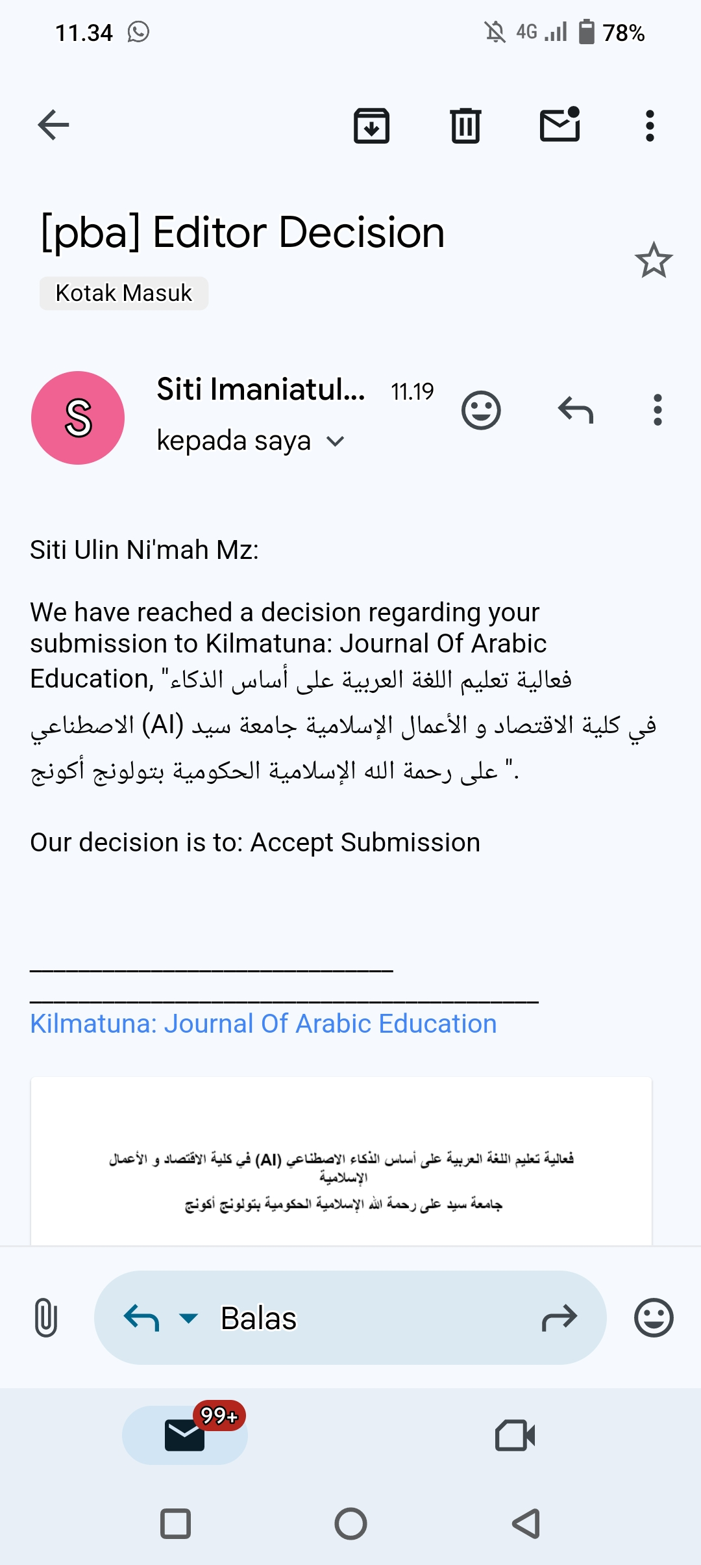

1. **Bukti Konfirmasi Review, dan Respon Reviewer**

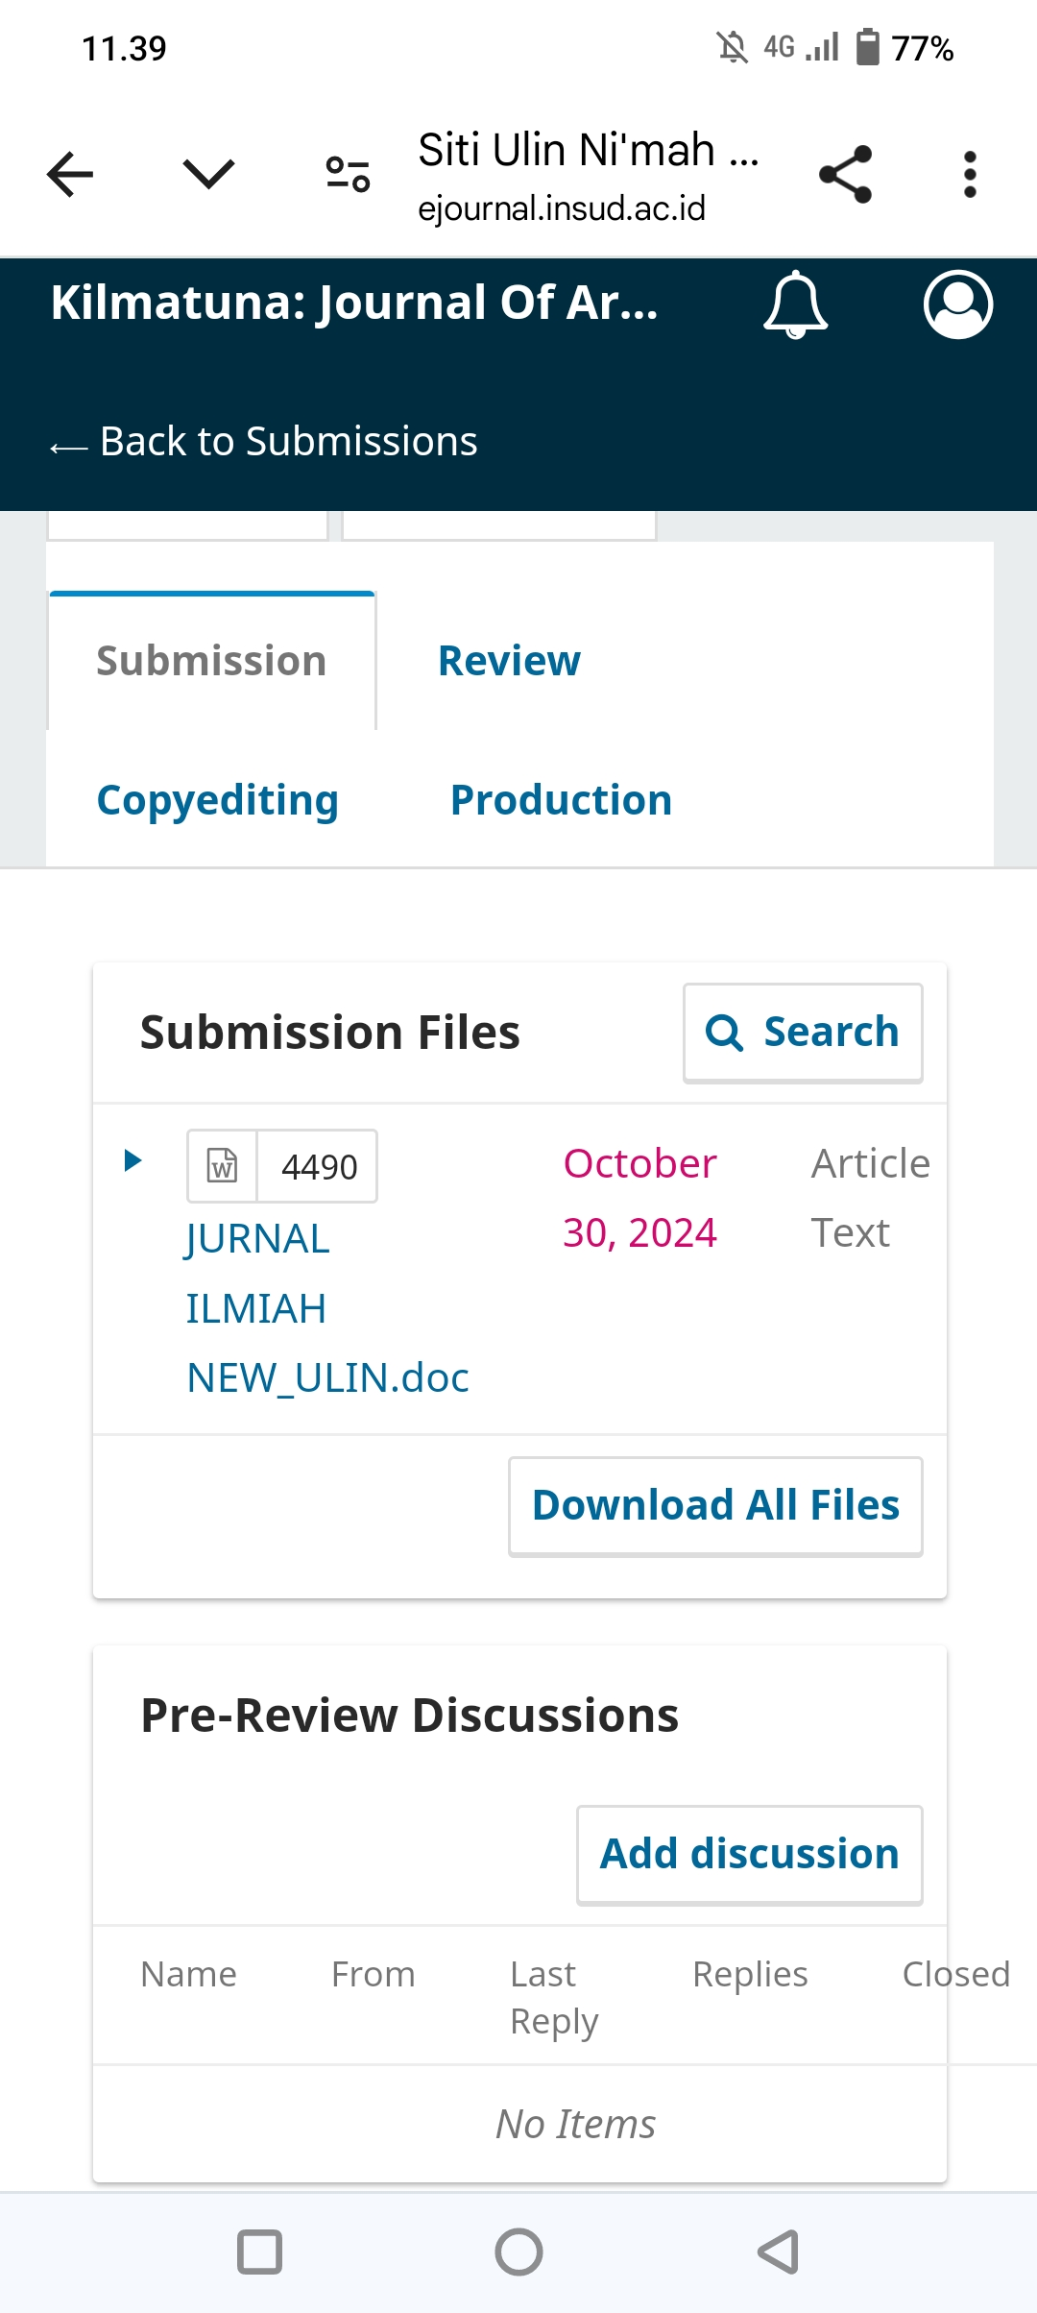

1. **Bukti Konfirmasi Keputusan Editor dan Siap cetak (31 Oktober 2024)**

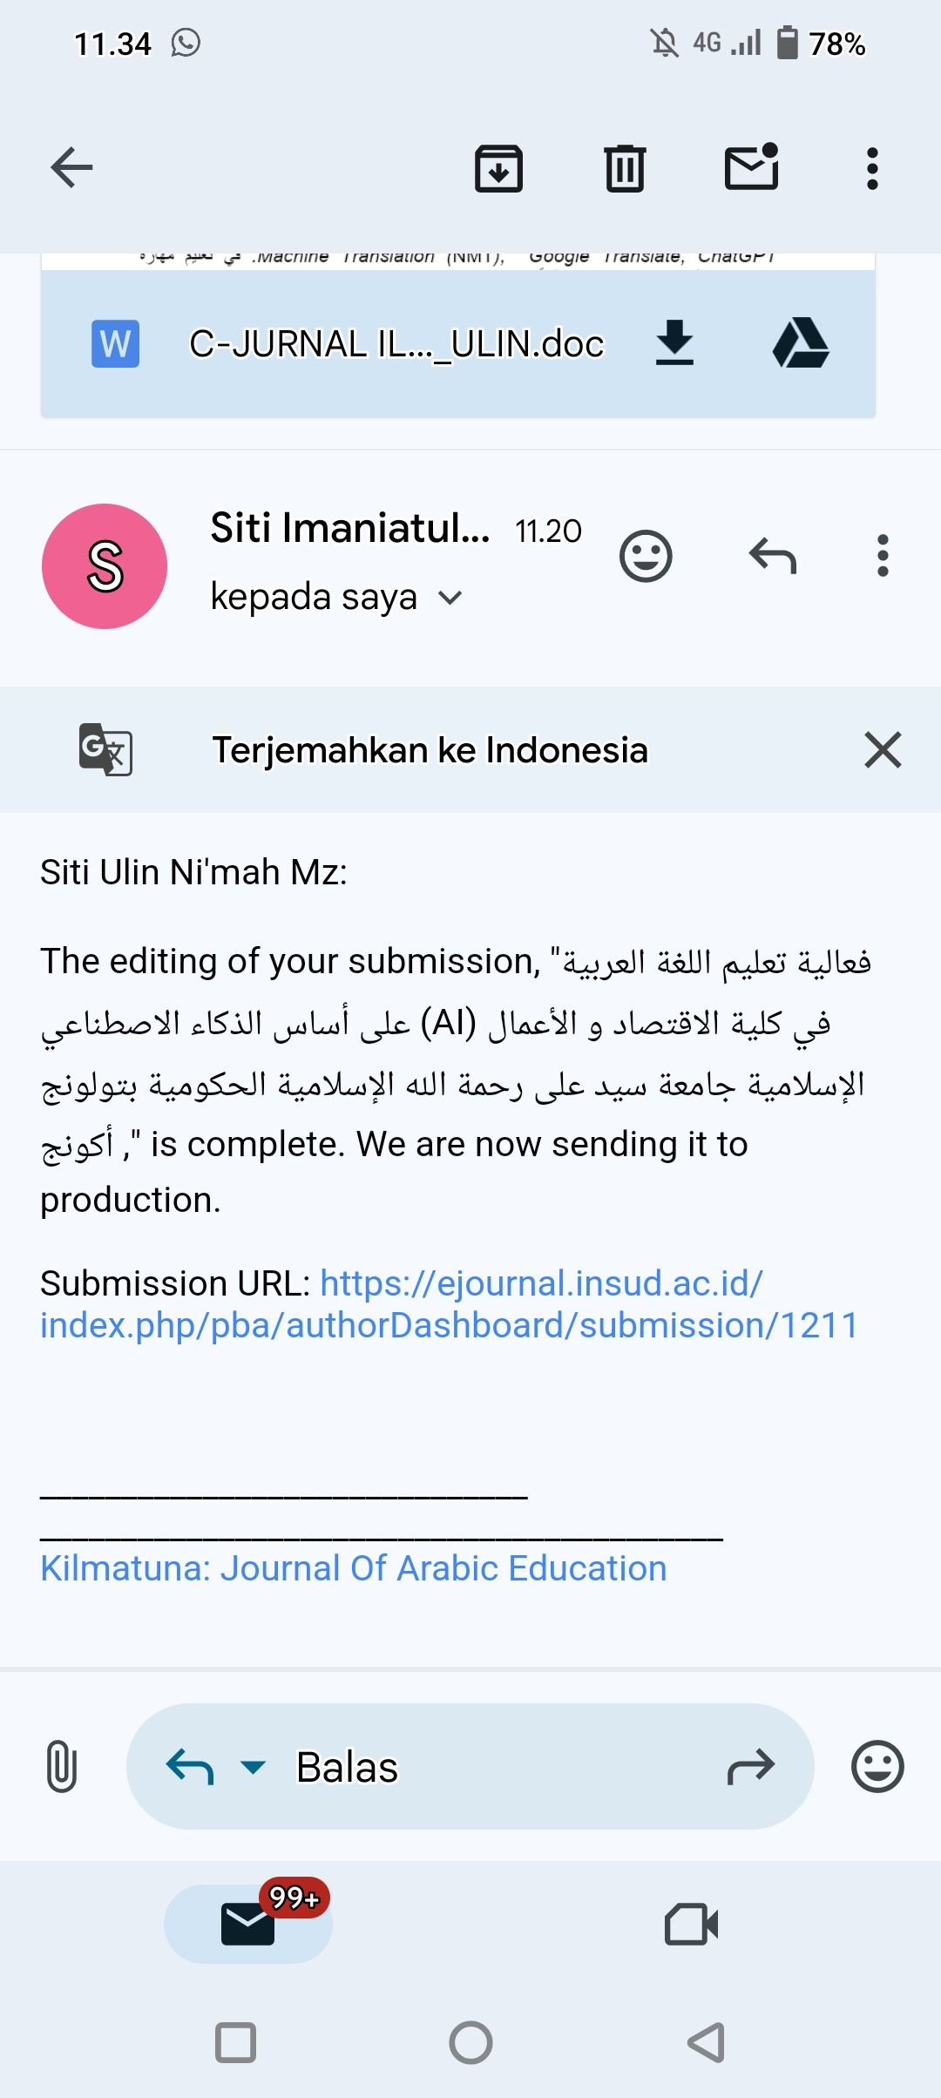

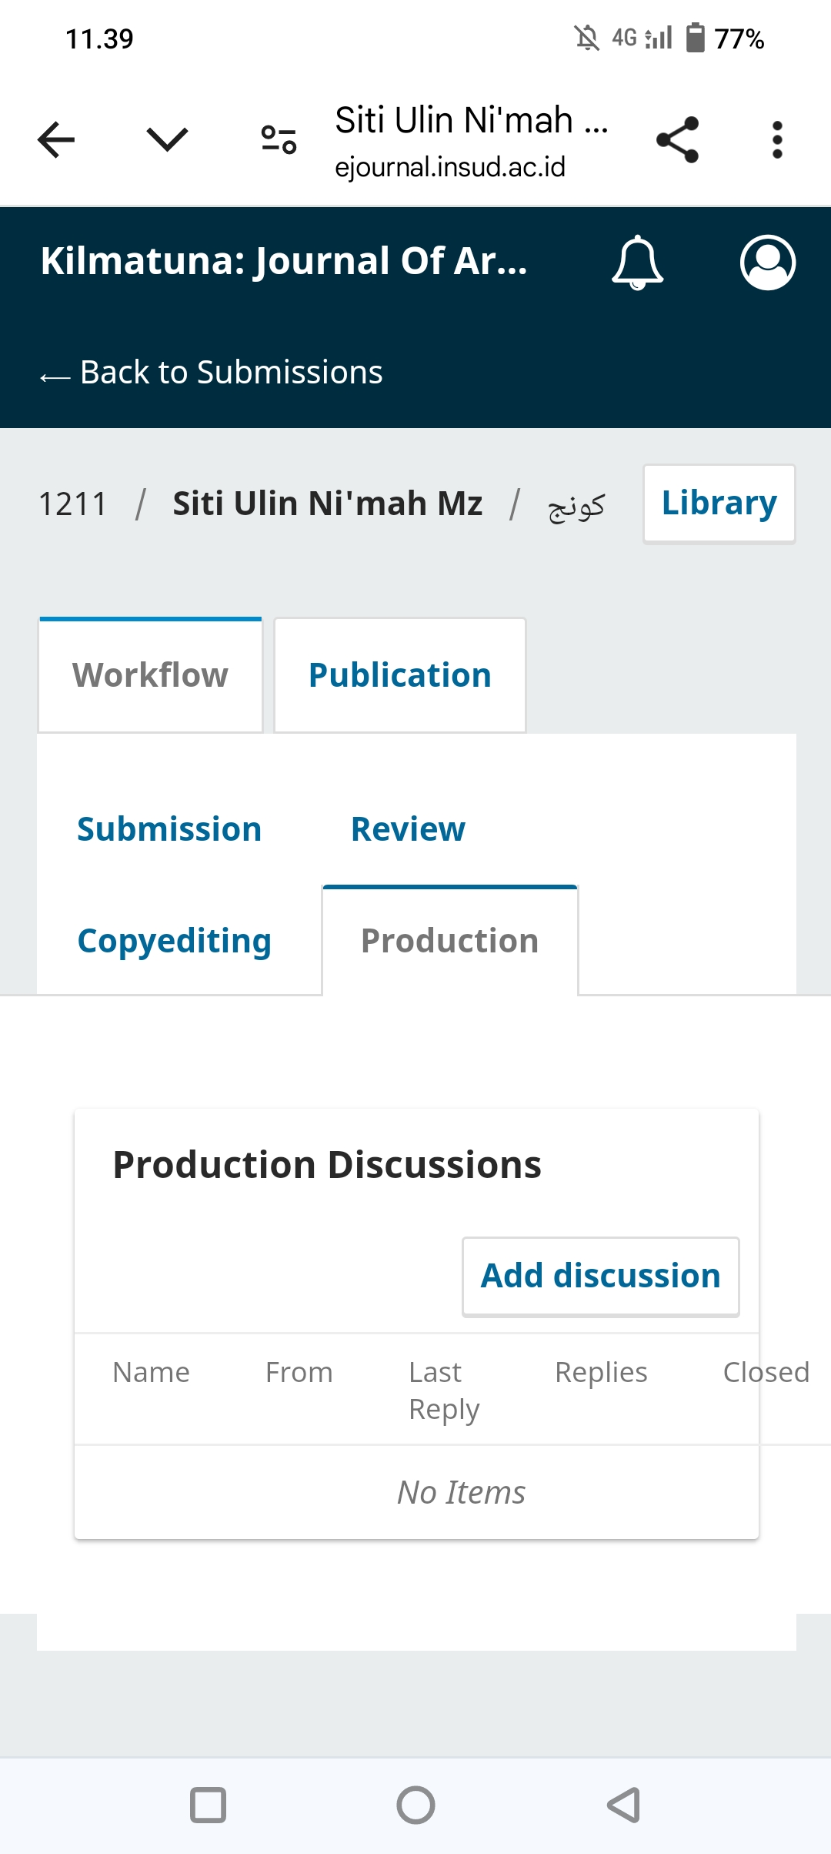

1. **Bukti Konfirmasi Terbit Online (31 Oktober 2024)**

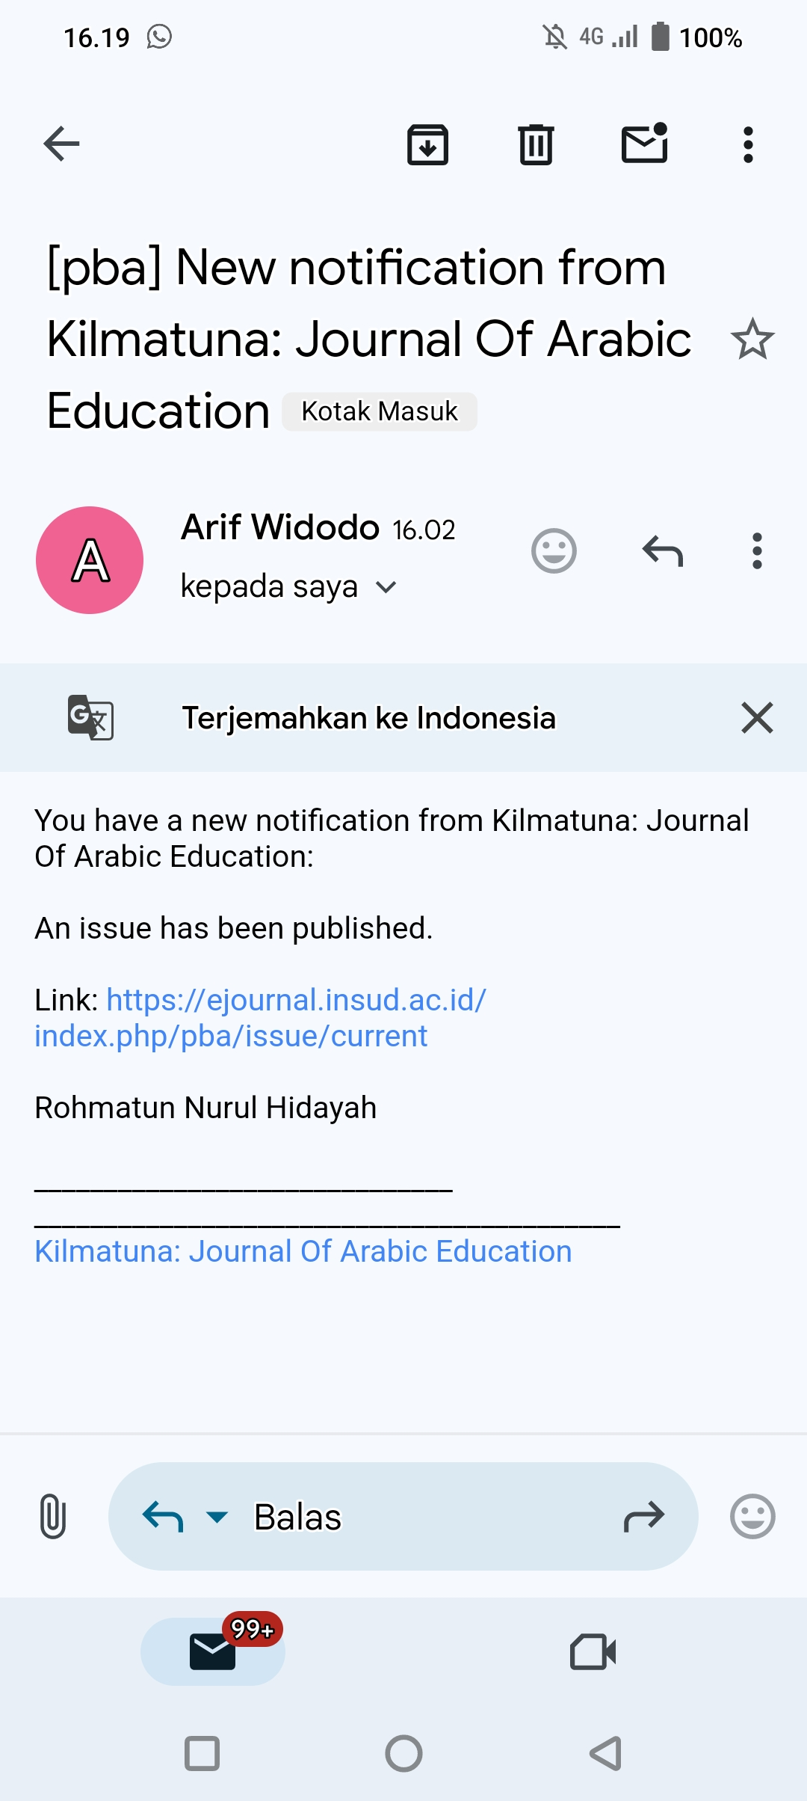

1. Zein, A, “Kecerdasan Buatan Dalam Hal Otomatisasi Layanan.” *Jurnal Ilmu Komputer JIK, 4*(2) . (2021): 18.
2. Eriana, Emi Sita & Afrizal Zein., *Artificial Intelligence (AI)*. (Purbalingga: Eureka Media Aksara, 2023), 1.
3. *Ibid,* 6.
4. Soeprajitno, R. R. W. N, “Potensi Artificial Intelligence (AI) Menerbitkan Opini Auditor?” *Jurnal Riset dan Akuntansi Dan Bisnis Airlangga, 4*(1) (2019): 560-573. https://doi.org/10.31093/jraba.v4i1.142
5. Asyhar, R *Kreatif Mengembangkan Media Pembelajaran.* (Jakarta: Gaung Persada Press, 2011), 2.
6. Hamdan Husein Batubara, *Media Pembelajaran Digital.* (Bandung: PT. Remaja Rosdakarya, 2021), 4.
7. *Ibid*, 5.
8. Soeprajitno, R. R. W. N. (2019). Op.cit
9. Zein. (2021). Op.cit. 20
10. Irma Rachmayanti & Muchammad Arifin Alatas, “Pemanfaatan AI sebagai Media Pembelajaran Digital dalam Foreign Language Development Program (FLDP) IAIN Madura.” *Ghancaran:* *Jurnal Pendidikan Bahasa dan Sastra Indonesia, 1*(4) (2023): 219-224. http://ejournal.iainmadura.ac.id/index.php/ghancaran
11. Alfian, A. N., Putra, M. Y., Arifin, R. W., Barokah, A., Safei, A., & Julian, N, “Pemanfaatan Media Pembelajaran Audio Visual Berbasis Aplikasi Canva.” *Jurnal Pengabdian Kepada Masyarakat UBJ, 5*(1) (2022): 75-84. https://doi.org/10.31599/jabdimas.v5i1.986
12. Rahmatullah, R., Inanna, I., & Ampa, a. T, “Media Pembelajaran audio Visual Berbasis Aplikasi Canva.” *Jurnal Pendidikan Ekonomi Undiksha, 12*(2) (2010): 317-327.
13. Moleong, Lexy J, *Metodologi Penelitian Kualitatif* (Edisi Revisi). (Bandung: PT. Remaja Rosdakarya, 2018), 11.
14. Sugiyono, *Metodologi Penelitian Kuantitatif, Kualiotatif, dan R&D.* (Bandung: Alfabeta, 2019), 13.
15. Moleong. (2018). Op. cit. 12.
16. Muawanah, R., & Rifa’I, A. F, “Analisis Kedudukan I’rab Kalimah Bahasa Arab Pada Kitab Al-Imrithi Menggunakan Algoritma Breadth First Search (BFS).” *JISKA (Jurnal Informatika Sunan Kalijaga), 3*(1) (2018). https://doi.org/10.14421/jiska.2018.31-06
17. Bunga Dea Laraswati, *Membongkar Teknologi Neural Machine Translation (NMT) dan Kelebihannya.* 2023. <https://blog.algorit.ma/neural-machine-translation>/. Diakses pada hari Selasa, 24 September 2024, pukul 03.00 WIB.
18. Ernawati, S., Wati, R., Maulana, I., Tinggi, S., Informatika, M., Komputer, D., &Mandiri, N., “Penerapan Model Fountain Untuk Pengembangan Aplikasi Text Recognisi dan Text To Speaech Berbasis Android Menggunakan Flutter.” *Prosiding Seminar Nasional Aplikasi Sains & Teknologi (SNAST).* (2021). https://repository.nusamandiri.ac.id/index.php/repo/viewitem/16342
19. Mathilda Gian Ayu, “Bantu Masyarakat Difabel, Dosen UNM Kembangkan Aplikasi ICSApp.” 2022. <https://www.cloudcomputing.id/berita/bantu-masyarakat-difabel-dosen-unm-kembangkan-aplikasi>. Diakses pada pada hari Selasa, 24 September 2024, pukul 03.00 WIB
20. Saleh, y., & Issa, G. F, “Arabic Sign Language Recognition through Deep Neural Networks Fine-Tuning.” *International Journal of Online and Biomedical Engineering, 16*(5) (2020). https://doi.org/103991/IJOE.V16105.13087
21. Baothman, F., Alssagaff, S., &Ashmeel, B, “Decision Support System Tool for Arabic Text Recognition.” *Intelligent Automation and Soft Computing, 27*(2) (2021) .https://doi.org/10.32604/iasc.2021.014828
22. Almurayh, AQ, “The Callenges of Using Arabic Chatbot in Saudi Universities.” *IAENG International Journal of Computer science, 48*(1) (2021). https://www.iaeng.org/IJCS/isues_v48/issues_1/IJCS_48_1_21.pdf
23. Alhassan, N. A., Saad Albarrak, A., Bhatia, S., &Agarwal, P, “A Novel Framework for Arabic Dialect Chatbot Using Machine Learning.” *Computational Intelligence and Neuroscience,* (2022). https://doi.org/10.1155/2022/1844051
24. Ariska, A. R, “Efektivitas Metode Total Physical Response (TPR) Dalam Meningkatkan Perbendaharaan Kosakata Bahasa Arab Pada Maharah Qira’ah Untuk Siswa Madrasah Ibtidaiyah. Prosiding Semnasbama IV UM Jilid 1 (2020): 49-60.
25. Hamdy, M. Z, “Pembelajaran Keterampilan Membaca (*Maharah Qiraah*) Menggunakan Koran Elektronik (Al-Jaridah Al-Elektroniyah).” *Syaikhuna: Jurnal Pendidikan Dan Pranata Islam*, 11 (2020): 1-15.
26. Santoso, M. A, *Modul Materi Praktikum Mata Kuliah Pembelajaran Bahasa Arab: Istima’, Kalam, Qira’ah, dan Kitabah*. STAIN Pontianak, (2011).